1. Transaction چیست و در چه جاهایی از آن باید استفاده کرد؟
   1. Transaction مثل یه all or none هست؛ یعنی یه سری کوئری یا دستور یا همه تا انتها به درستی اجرا میشن یا هیچ کدوم اجرا نمیشن.
2. دستور SAVE POINT؟
   1. مثل یه COMMIT موقته؛ اگه جایی ROLLBACK داشته باشیم و بخوایم یه تیکه ای که قبلا اجرا شده شامل این ROLLBACK نشه، میایم SAVE POINT میذاریم که اون تیکه محفوظ بمونه اما نتیجه اش هنوز روی دیسک ذخیره نشده.
3. Index ها چیستند و بر چند نوع اند؟
   1. یه index یه schema object هست؛ هدفش اینه که سرعت واکشی داده رو بالاتر ببره (گرچه باعث میشه عملیات های insert, update کندتر انجام بشن و مقداری حافظه هم به خاطرش میگیره).
4. تفاوت clustered index و non-clustered index؟
5. یه جدول داریم با 1000 رکورد، اینو index روش میزنیم یا نه و چرا؟
   1. قبلا چون ظرفیت حافظه ها پایین بود و سرعت نداشتن (RAM های ضعیف) اما الان چون هم ظرفیت هم سرعت بالا رفته، دیگه نیاز نیست روی هر جدول index بزنیم و جداول با رکورد های بالا معمولا روشون index میزنن.
6. Trigger ها چیستند؟
   1. یه SP هایی هستن که وقتی اتفاق خاصی بیفته، به صورت خودکار اجرا میشن.
   2. میتونه روی جدول، رکورد یا فیلد باشه.
   3. برای جدول تعریف میشه نه دیتابیس.
7. Stored procedure ها چیستند؟
8. Cursor ها توی stored procedure چیستند؟
9. انواع JOIN ها؟
   1. INNER JOIN:
   2. LEFT JOIN:
   3. RIGHT JOIN:
   4. FULL OUTER JOIN:
   5. CROSS JOIN:
10. دستور COMMIT؟
    1. وقتی یه select انجام میشه، همون موقع نتیجه اش میاد و میره روی مموری اما هنوز روی دیسک ذخیره نشده؛ با COMMIT میاد اون نتیجه رو (از آخرین COMMIT تا این COMMIT) از مموری میبره روی دیسک ذخیره میکنه.
11. تفاوت where و having؟
    1. Where میاد قبل از اینکه group by انجام بشه شرط رو اعمال میکنه اما having بعد از group by اعمال میشه.
    2. Where بدون group by هم کار میکنه اما having باید حتما با group by بیاد.
    3. توی where نمیشه از aggregagte function ها استفاده کرد اما having میتونه.
12. دستور UNION؟
    1. میاد دوتا select که تعداد ستون های برابر و نوع های ستون ها هم برابر هستن رو با هم ترکیب میکنه (مثل اجتماع دو مجموعه)
13. دستور SUBTRACT؟
    1. مثل union اما برعکس. میاد حاصل select دوم رو از اولی کم میکنه (تفریق مجموعه ها).
14. دستور DISTINCT؟
    1. رکورد های duplicate رو حذف میکنه.
15. تفاوت SQL و T-SQL؟
    1. T-SQL در واقع یه extension از SQL به حساب میاد که بیشتر برای MSSQLServer به کار میره؛ در واقع همون SQL هست اما با یه سری چیزای اضافه تر.
    2. SQL به صورت open source هست اما T-SQL توسط خود مایکروسافت توسعه پیدا میکنه.
    3. دستورات اضافه تر یا به صورت متفاوت با SQL در T-SQL پیاده سازی شدن:
       1. دستور LIMIT در SQL با TOP در T-SQL برابره
       2. دستور ISNULL در T-SQL که اگر هنگام کوئری گرفتن، با NULL در دیتا مواجه بشه، به جاش یه مقدار مد نظر ما رو قرار میده.
16. کامند EXPLAIN ANALYZE؟
17. CAP theorem؟
    1. یه قاعده ای هست که میگه هیچ دیتابیسی نمیتونه همزمان سه ویژگی زیر رو داشته باشه (در بهترین حالت 2 ویژگی رو همزمان داره):
       1. Consistency: این ویژگی یعنی تمام node های دیتابیس توی شبکه باید در آن واحد یه مقدار برابر رو برگردونن. این مقدار، آخرین مقدار درستِ آپدیت شده اس. اگه مقدار های توی یه node با یک یا چندتا node دیگه یکی نباشه، اون دیتابیس inconsistent هست.
       2. Availability: هر درخواستی که به دیتابیس میاد، باید یا کامل انجام بشه (در یه مدت زمان مشخص) یا اصلا انجام نشه (پیامی مبنی بر انجام نشدن بده). این قضیه برای تمام node های دیتابیس صدق میکنه؛ یعنی باید همه شون درخواست رو کامل انجام بدن تا عملیات موفق تلقی بشه و بتونیم بگیم که دیتابیس ما این ویژگی رو داره. البته که ممکنه این ویژگی همیشه برقرار نباشه.
       3. Partition tolerance: این ویژگی میگه که اگه به هر دلیلی یه node دیتابیس به مشکل بخوره و نتونه کار بکنه، باقی node ها بتونن جور اش رو بکشن؛ یعنی از دست رفتن یه node مشکلی در کار ایجاد نکنه.
    2. حالا حالت های مختلف دوتایی از این ویژگی ها رو بررسی میکنیم:
       1. CA (consistency, availability):
          1. نمونه: mySQL, postgreSQL
       2. AP (availablity, partition tolerance):
          1. نمونه: dynamo DB, google cloud spanner, cassandra db
       3. CP (consistency, partition tolerance):
          1. نمونه: Hbase, mongoDB, redis
       4. 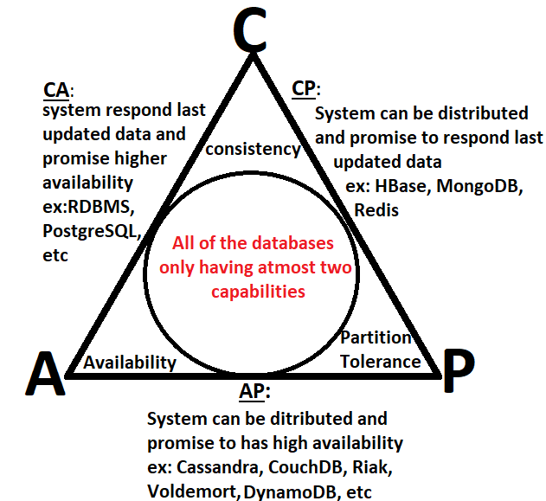
18. ACID؟
19. Normalization و سطوح مختلف اون؟
20. Rank و row number؟
21. Function های sql؟
    1. AVG, MAX, MIN, SUM, COUNT, FIRST, LAST
    2. UCASE, LCASE, MID, LEN, ROUND
    3. MID, LEN, NOW, FORMAT
22. Function vs stored procedure؟
23. منظور از sargable query چیه؟
    1. از index ها استفاده میکنن
    2. فانکشن های خود SQL مستقیم روی ستون ها اعمال میشن در نتیجه از index ها استفاده نمیکنن اما sargable query اگه باشه، روی index اعمال میکنه.
    3. توی قسمت WHERE، از function ها یا محاسبات روی ستون های index شده باید دوری کرد.
    4. تا جایی که میشه مقایسه ها رو مستقیم انجام بدیم، به جای گذاشتن ستون توی function ها.
24. یه سری از خونده های قبلیت توی Onenote هست